Отдел по образованию Толочинского райисполкома

Государственное учреждение образования «Жукневская детский сад-базовая школа Толочинского района»

СОГЛАСОВАНО УТВЕРЖДАЮ

Начальник отдела Директор ГУО «Жукневская

По образованию детский сад-базовая школа

Толочинского райисполкома Толочинского района»

___________А.А.Белогуров _________В.М.Шидловский

«___»_____________2021 г. «___»_____________2021 г.

**Инновационный проект**

**«Внедрение модели по использованию**

**информационно-коммуникационных технологий**

**в педагогической деятельности»**

**Сроки проведения: 2021-2023 гг.**

|  |  |
| --- | --- |
| Разработчик проекта: | Консультант проекта: |
| Кириенко Нэля Николаевна,  Учитель математики ГУО «Жукневская детский сад-базовая школа Толочинского района»,  Телефон: +375 33 305 37 58  Почта: [kirienkonelya@gmail.com](mailto:kirienkonelya@gmail.com) | Сущая Ирина Владимировна, заведующая районным учебно-методическим кабинетом Толочинского райисполкома |

г. Толочин, 2021

**Инновационный проект**

**«Внедрение модели системного использования**

**информационно-коммуникационных технологий**

**в педагогической деятельности»**

на базе  Государственного учреждения образования

«Жукневская детский сад-базовая школа Толочинского района»

**Данные о разработчике и консультанте проекта:**

**Разработчик проекта:** Кириенко Нэля Николаевна, учитель математики ГУО «Жукневская детский сад-базовая школа Толочинского района»

**Консультант:** Сущая Ирина Владимировна, заведующая районным учебно-методическим кабинетом

**Сроки проведения инновационной деятельности 2021-2023 гг.**

На протяжении данного времени планируется провести обучение педагогических работников учреждения образования, внедрить модель системного использования информационных технологий в практику работы педагогов учреждения образования, а также разработать методические материалы для распространения опыта внедрения данной модели.

**Актуальность**

Современное общество невозможно представить без огромных массивов информации, которые с помощью компьютерных технологий активно циркулируют в различных сферах человеческой жизнедеятельности. Это радикально изменило динамику социальных процессов, профессиональной и образовательной деятельности, характер человеческого общения, процессы формирования личности, формы и способы познания и преобразования мира. Можно сказать, что современный этап общественного развития – это период кардинального смещения акцентов в системе ценностей и норм социального поведения. Надо только помнить, что за словом «информация» сегодня кроется именно включенность человека в коммуникации, а не обладание ресурсом знания. Современный более информированный человек – это не тот, кто больше «знает», а тот, кто активно участвует в большем числе коммуникаций.

**Формулировка цели и задач проекта**

**Цель инновационной деятельности:** определение стратегии, принципов функционального, педагогического, научно-методического и социально-психологического обеспечения внедрения системного использования информационно-коммуникационных технологий всеми участниками образовательного процесса.

**Задачи:**

* Создать четкую систему применения информационно-коммуникационных технологий для построения единой информационной среды в учреждении образования;
* повышение качества воспитательно-образовательного процесса;
* создание условий для быстрого обмена информацией, использования методических ресурсов учреждения образования;
* повышение профессионального мастерства педагогов в области информационной культуры и компьютерной грамотности;
* совершенствование модели взаимодействия школы с учреждениями образования района;
* совершенствование модели взаимодействия учреждения образования и семьи.

**Теоретическое обоснование значимости проекта**

Рост объемов производимой информации, и ее активное использование в различных сферах деятельности, создание современной информационно-коммуникационной инфраструктуры стали основными факторами возникновения и развития информационного общества. Широкомасштабное внедрение информационно-коммуникационных технологий (далее – ИКТ) в различные сферы деятельности человека способствовало возникновению и развитию глобального процесса информатизации. В свою очередь, этот процесс дал толчок развитию информатизации образования, которая является фундаментальной и важнейшей задачей ХХI века.

Как отмечено в Концепции цифровой трансформации процессов в системе образования Республики Беларусь на 2019-2025 годы, классическое образование переживает кризис, вызываемый следующими основными факторами:

отставанием знаний, получаемых обучающимися, от уровня развития технологий;

инерционностью и невысокой адаптивностью образовательных программ к стремительно меняющимся социально-экономическим условиям.

В то же время цифровые технологии активно проникают на все уровни системы образования и способствуют более эффективному вовлечению обучающихся в образовательный процесс, а также персонализации обучения посредством предоставления участникам образовательного процесса материалов, соответствующих их уровню знаний и интересам.

Исследователи отмечают значимость цифровых технологий для реализации непрерывного обучения и получения дополнительной информации вне учебных занятий. Успешная реализация широко распространенной парадигмы «обучение через всю жизнь» практически невозможна без модификации процессов, протекающих в сфере образования, на основе использования современных цифровых технологий, в частности, при организации дистанционного обучения. Кроме того, цифровая грамотность сегодня является важнейшим профессиональным навыком практически любого работника независимо от его возрастной категории.

В наше время обычными методами обучения удовлетворить индивидуальные запросы учащихся становится все труднее. Сегодняшние воспитанники учреждений образования достаточно активно интересуются информационными и Internet технологиями, сеть Internet в данном случае может выступать отличным средством для развития их творческих способностей.

Использование ИКТ в педагогической деятельности позволит создать атмосферу заинтересованности каждого участника образовательного процесса в работе учреждения образования, повысить качество образования и воспитания учащихся.

Образовательный процесс – это система целенаправленного взаимодействия его участников, эффективность которого определяется качеством результата этого взаимодействия. Учитывая, что характер современного образовательного процесса все больше приобретает мобильный характер, необходима готовность учреждения образования к быстрой, ситуативной переориентации технологий взаимодействия, а также к определению инструментальных и содержательных путей их реализации.

В этой связи в государственном учреждении образования «Жукневская детский сад-базовая школа Толочинского района» актуальным является не только изменение способов взаимодействия с участниками образовательного процесса, но и создание целостной системы работы с разными целевыми группами.

Данный инновационный проект призван привести в четкую систему все имеющиеся наработки по данной теме, органично внедрить их в образовательную среду учреждения образования, развить и совершенствовать. Это позволит повысить компетентность педагогов по данному направлению.

**Использование ИКТ в работе с различными целевыми группами участников образовательного процесса**

Стремясь к повышению качества образования, в нашем учреждении образования всегда особое внимание уделялось активному и эффективному взаимодействию всех участников образовательного процесса. В учреждении существует отлаженная система коммуникаций в едином информационно-образовательном пространстве, которая включает в себя взаимодействие как внутреннего, так и внешнего информационного пространства с использованием широкого спектра форм и средств коммуникации.

**Коммуникации в едином информационно-образовательном**

**пространстве школы**

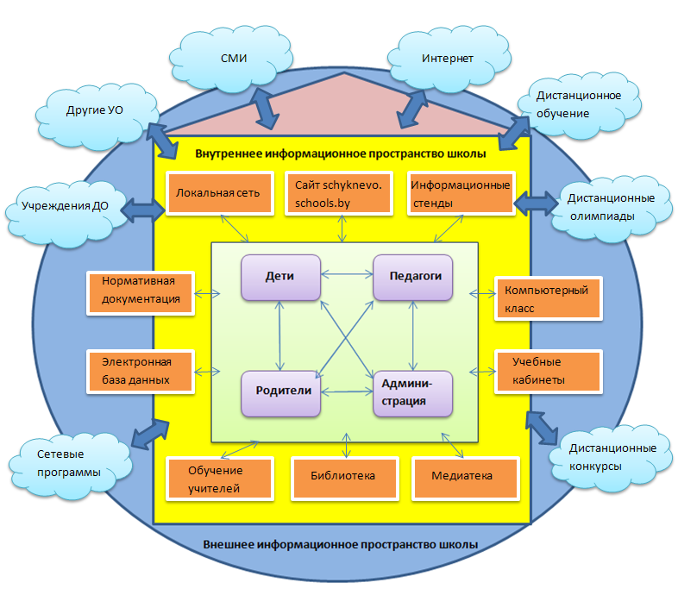

Рассмотрим систему работы по использованию ИКТ с различными целевыми группами.

# 1-АЯ ЦЕЛЕВАЯ ГРУППА «ПЕДАГОГИ»

Одной из задач образования является формирование личности, способной к саморазвитию, эффективной социализации, профессиональной реализации. Качество образования зависит от профессионализма педагогов. И одной из ключевых компетенций стала информационно-коммуникационная компетентность педагогов. Это, в свою очередь, предполагает поиск, систематизацию, адаптацию и применение на практике современных информационно-коммуникационных технологий.

Выявилась проблема – педагоги испытывают затруднения в использовании компьютера в образовательном процессе вследствие того, что имеют разный уровень информационно-компьютерной компетентности. Другая проблема, что педагоги не используют возможности интернета, в частности дистанционное обучение.

Задачей непрерывного образования педагогических работников, осуществляемого в различных формах, должно стать как обеспечение их функциональной компьютерной грамотностью на уровне современных требований, так и обеспечение способности выбирать и использовать методы и средства достижения образовательных целей в мобильной информационной среде.

Педагог должен не только уметь пользоваться компьютером и современным мультимедийным оборудованием, но и создавать свои образовательные ресурсы, широко использовать их в своей педагогической деятельности.

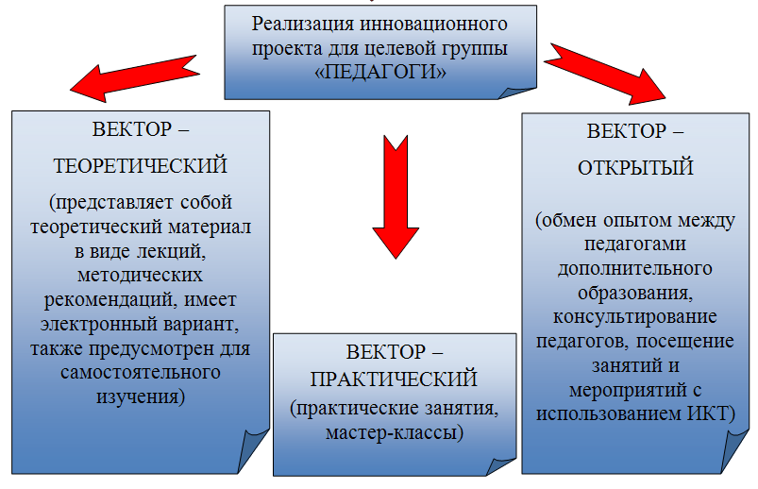

# 2-АЯ ЦЕЛЕВАЯ ГРУППА «ОБУЧАЮЩИЕСЯ»

Среди всех участников образовательного процесса в любом учреждении образования взаимодействию с учащимися придается наибольшее значение.

Средства ИКТ взаимодействия с учащимися, которые используются педагогами нашего учреждения образования, можно подразделить на Интернет-сервисы(сетевые и web-сервисы) и локальные средства ИКТ (медиатека, специальное программное обеспечение для организации образовательного процесса, сотовая связь, компьютеры).

# 3-Я ЦЕЛЕВАЯ ГРУППА «РОДИТЕЛИ»

Взаимодействие с родителями учащегося направлено на создание единого воспитательного пространства. Работа с семьей - одно из приоритетных направлений социальной политики учреждения образования.

**Модель системного использования**

**информационно-коммуникационных технологий**

**в педагогической деятельности**

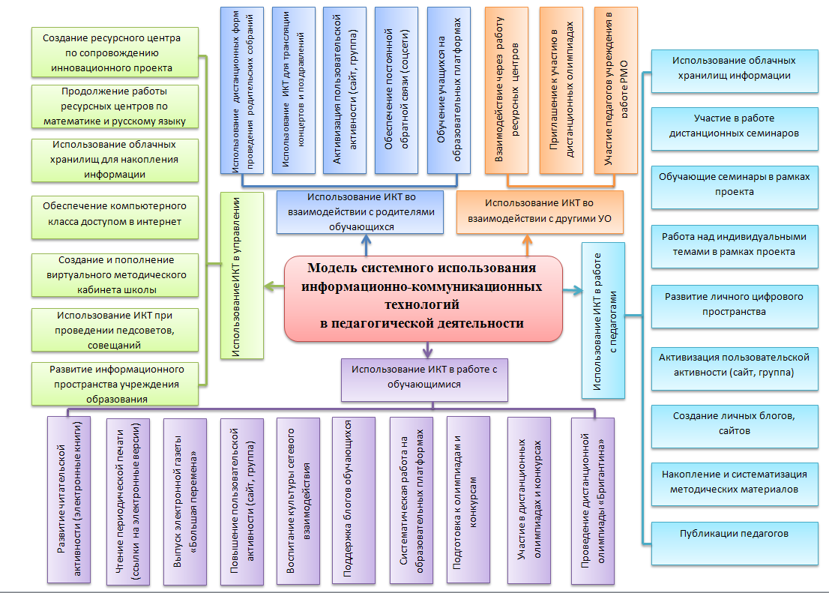

**Этапы реализации проекта**

***Подготовительно-проектировочный этап***

***(проектировочно-мотивационный, организационный и диагностический)***

***(сентябрь 2021 г. - ноябрь 2021 г.)***

* Обсуждение возможностей и перспектив работы в режиме инновационной деятельности. Представление и принятие инновационного проекта.
* Разработка проекта инновационной деятельности.
* Кадровое обеспечение инновационного проекта. Формирование целевых творческих групп. Распределение функциональных обязанностей между участниками команды.
* Информационно-просветительская работа с учащимися и родителями.
* Согласование программы инновационной деятельности с программой развития и годовым планом работы учреждения образования.
* Обеспечение участников инновационной деятельности научно-методическим, дидактическим материалом.
* Оказание психолого-педагогической поддержки участникам инновационного проекта.
* Привлечение родителей к совместной работе по организации инновационной деятельности.
* Проведение диагностики участников инновационного проекта.

***Реализационный этап (декабрь 2021 г. - февраль 2023г.)***

* Организация работы по выполнению планов инновационной деятельности.
* Соотношение результатов деятельности с целями и задачами эксперимента. Коррекция. Регулирование процесса.
* Совместная деятельность в рамках реализации экспериментальной программы. Регулярные индивидуальные консультации.
* Участие родителей в мероприятиях по проекту.
* Организация методической работы (проведение семинаров, инструктивно-методических и коррекционно-инструктивных совещаний, заседаний творческих групп педагогов).
* Организация обмена педагогическим опытом.
* Исследование наиболее эффективных приемов и механизмов организации инновационной деятельности.
* Налаживание социальных и общественных связей.
* Выработка механизмов стимулирования участников проекта.
* Подготовка промежуточных и итоговых отчетов (справок) по результатам реализации инновационного проекта.

***Рефлексивно-аналитический этап (март-май 2023 г.)***

* Систематизация, анализ и обобщение результатов инновационной деятельности в соответствии с критериями и показателями ее эффективности.
* Презентация результатов. Рефлексия проделанной работы.
* Оформление и представление руководителю инновационного проекта справки (отчета) по результатам реализации инновационного проекта.
* Методическое оформление опыта и результатов инновационной деятельности.

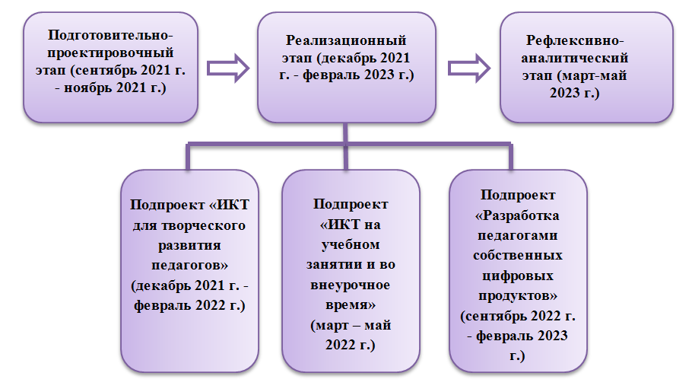

## Критерии и показатели эффективности инновационной деятельности

|  |  |  |
| --- | --- | --- |
| **Критерии** | **Показатели** | **Методы диагностики** |
| Личностное развитие учащихся | * положительная динамика повышения у учащихся интереса к ИКТ; * повышение степени осознания учащимися своего места в информационной среде; * освоение принципов, ценностей, норм сетевых коммуникаций; * высокая степень сформированности навыков деятельности, общения и обучения в информационном пространстве; * повышение уровня креативности, способности к саморазвитию в области владения ИКТ; * соблюдение сетевой этики; | анкета, наблюдение, интервью, собеседование |
| Уровень обученности обучающихся | * положительная динамика уровня учебных достижений учащихся; * положительная динамика результативности участия в творческих, интеллектуальных конкурсах, мероприятиях. | мониторинг учебных достижений,  сравнительный анализ |
| Уровень профессионализма педагогических кадров | * повышение компетентности в сфере использования ИКТ; * расширение социально-педагогического партнёрства в рамках реализации проекта с другими педагогами, участвующими в проекте; * расширение диапазона форм и методов, применяемых в педагогической деятельности; * высокая степень сформированности навыков деятельности, общения и обучения посредством ИКТ; * повышение уровня креативности, способности к саморазвитию. | анкетирование, наблюдение, изучение дневников педагогов-инноваторов, собеседование, анализ продуктов в сфере ИКТ |
| Удовлетворённость членов школьного сообщества, представителей социума инновационной деятельностью | * положительная динамика удовлетворённости учащихся, родителей, учителей инновационной деятельностью, ее результатами и перспективами; * участие родителей в планировании, в организации выполнения планов и оценке результатов работы учреждения образования. | анкетирование, наблюдение |
| Здоровье учащихся | * снижение уровня тревожности учащихся; * сохранение показателей школьно-значимых заболеваний (острота зрения, нарушение осанки) | мониторинг здоровья учащихся |
| Повышение социального статуса учреждения образования | * положительная динамика роста учебных достижений учащихся; * увеличение количества публикаций в СМИ, педагогических, методических брошюр. | сравнительный анализ |

# СПИСОК ИСПОЛЬЗОВАННЫХ ИСТОЧНИКОВ

1. Кодекс Республики Беларусь об образовании: с изм. И доп., внесенными Законом Республики Беларусь от 4 янв. 2014 г. – Минск: Нац. Центр правовой информ. Респ. Беларусь, 2014. – 400 с.
2. Концепция цифровой трансформации процессов в системе образования Республики Беларусь на 2019-2025 годы [Электронный ресурс]
3. Давыдова, Н. Н. Развитие сетевого взаимодействия образовательных учреждений / Н. Н. Давыдова. – Москва : Просвещение, 2010. - 110 с.
4. Костюкевич, Е. К. Аспекты использования информационных технологий в учебном процессе / Е. К. Костюкевич // Информационные технологии в образовании : материалы Республиканской научно- методической конференции. – Мн., 2004.
5. Тихонов, А. Н. Единое образовательное информационное пространство / А. Н. Тихонов.- Вестник образования.-2013. №2.